Α/Α | Περιγραφή – Κίνδυνος | Φωτογραφία
1 | Παιδικό κάθισμα ποδηλάτου, μάρκας Dieffe, μοντέλο Bike-GP, με χώρα κατασκευής την Ιταλία.  Κίνδυνος τραυματισμού από πιθανή πτώση του παιδιού λόγω ελαττωματικού συστήματος ασφάλισης του καθίσματος στο ποδήλατο. | 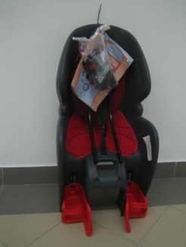
2 | Παιχνίδι σε μορφή δεινόσαυρου, μάρκας CARTOON, μοντέλο 628A, ref. JU10508, κωδικό ER4724/16 , με γραμμοκώδικα 8435235105084 και με χώρα κατασκευής την Κίνα.  Κίνδυνος πνιγμού από πιθανή κατάποση των αυτοκόλλητων που αποσπώνται από το παιχνίδι. | 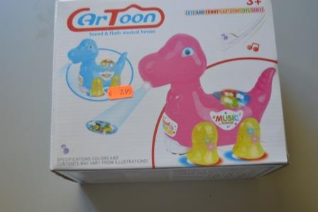
3 | Μουσικό παιχνίδι, άγνωστης μάρκας, μοντέλο 31132, κωδικό 344532, με γραμμοκώδικα 8711252311326 και με χώρα κατασκευής την Κίνα.  Κίνδυνος πνιγμού από πιθανή κατάποση μικρών κομματιών που αποσπώνται από το παιχνίδι. | 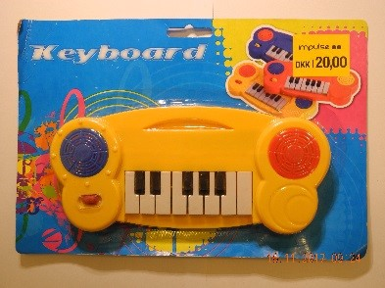
4 | Ξύλινο πάζλ, άγνωστης μάρκας, μοντέλο 23054, κωδικό 20170330, με γραμμοκώδικα 7300009288113 και με χώρα κατασκευής την Κίνα.  Κίνδυνος πνιγμού από πιθανή κατάποση μικρών κομματιών που αποσπώνται από το παιχνίδι. | 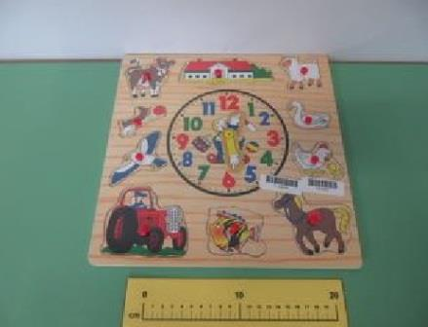
5 | Παιχνίδι καροτσάκι, μάρκας Baby trolley series, μοντέλο MKH971433, με γραμμοκώδικα 6991209714338 και με χώρα κατασκευής την Κίνα.  Κίνδυνος τραυματισμού, σύνθλιψης των δακτύλων, πρόκλησης εκδορών ή αμυχών και γενικότερα τραυματισμού του παιδιού.  Γνωστοποιήθηκε στο σύστημα από την Κύπρο. Εντοπίστηκε στην εταιρεία COSTAKIS D. KOUREAS & SON LTD και έχει αποσυρθεί από την αγορά έτσι ώστε να μη τίθεται σε κίνδυνο η ασφάλεια των παιδιών. | 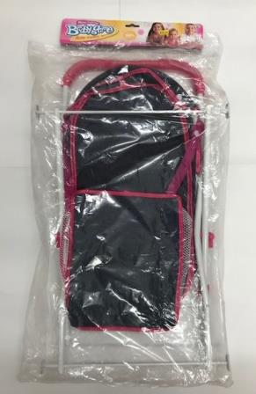
6 | Κουστούμι αμφίεσης, μάρκας Domino, μοντέλο 43627, με γραμμοκώδικα 5243627000045 και με χώρα κατασκευής την Ελλάδα.  Κίνδυνος στραγγαλισμού από την παρουσία κορδονιών στην περιοχή του λαιμού του ενδύματος.  Γνωστοποιήθηκε στο σύστημα από την Κύπρο. Εντοπίστηκε στην εταιρεία N.S. PISSARIDES LTD και έχει αποσυρθεί από την αγορά έτσι ώστε να μη τίθεται σε κίνδυνο η ασφάλεια των παιδιών. | 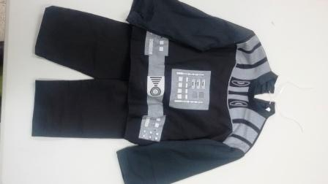
7 | Κουστούμι αμφίεσης, άγνωστης μάρκας, μοντέλο ST20178, με γραμμοκώδικα 7392870201780 και με χώρα κατασκευής την Κίνα.  Κίνδυνος στραγγαλισμού από την παρουσία κορδονιών στην περιοχή του λαιμού του ενδύματος.  Γνωστοποιήθηκε στο σύστημα από την Κύπρο. Εντοπίστηκε στην εταιρεία P.A.S. TOYS LTD και έχει αποσυρθεί από την αγορά έτσι ώστε να μη τίθεται σε κίνδυνο η ασφάλεια των παιδιών. | 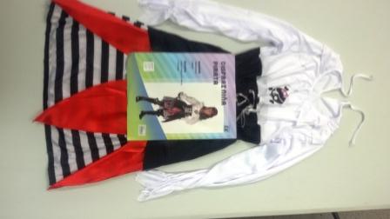
8 | Καδένα στήριξης πιπίλας, μάρκας PLAYGRO, μοντέλο 501789, με γραμμοκώδικα 9321104863423 και με χώρα κατασκευής την Ολλανδία.  Κίνδυνος πνιγμού του παιδιού με πιθανή απόφραξη των αεραγωγών σε περίπτωση κατάποσης προσαρτήματος της καδένας λόγω μη ικανοποιητικών οπών αερισμού.  Κίνδυνος στραγγαλισμού του παιδιού λόγω του ότι το μήκος της καδένας είναι μεγαλύτερο το επιτρεπόμενου ορίου. | 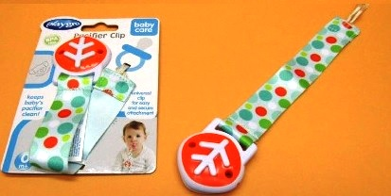
9 | Φαντεζί αναπτήρες, μάρκας WU JIN LUO SI 2013, με χώρα κατασκευής την Κίνα.  Κίνδυνος πυρκαγιάς και εγκαυμάτων λόγω του ότι είναι ελκυστικοί στα παιδιά και μπορεί να εκληφθούν σαν παιχνίδια.  Γνωστοποιήθηκε στο σύστημα από την Κύπρο. Εντοπίστηκε στην εταιρεία S.T.K ANASTASIOU (TIRKAS) LTD και έχει αποσυρθεί από την αγορά έτσι ώστε να μη τίθεται σε κίνδυνο η ασφάλεια των παιδιών. | 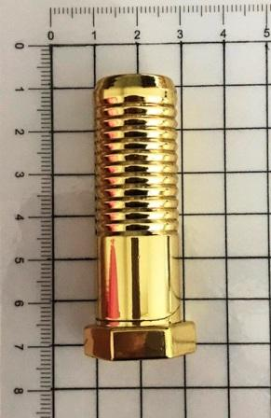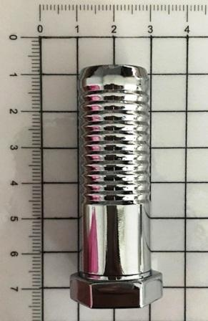  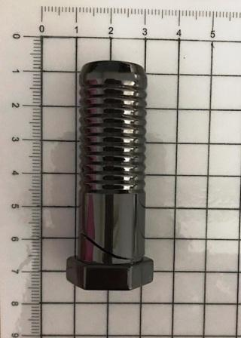
10 | Παιχνίδι σε μορφή κιθάρας , άγνωστης μάρκας, μοντέλο no. 663, με γραμμοκώδικα 5902496126491 και με χώρα κατασκευής την Κίνα.  Κίνδυνος στραγγαλισμού από την παρουσία κορδονιού στο παιχνίδι του οποίου το μήκος είναι μεγαλύτερο από το επιτρεπόμενο. | 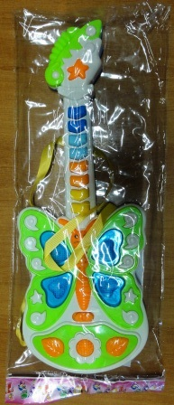
11 | Φαντεζί αναπτήρες, άγνωστης μάρκας, με γραμμοκώδικα 3000000000064 και με χώρα κατασκευής την Κίνα.  Κίνδυνος πυρκαγιάς και εγκαυμάτων λόγω του ότι είναι ελκυστικοί στα παιδιά και μπορεί να εκληφθούν σαν παιχνίδια.  Γνωστοποιήθηκε στο σύστημα από την Κύπρο. Εντοπίστηκε στην εταιρεία S.T.K ANASTASIOU (TIRKAS) LTD και έχει αποσυρθεί από την αγορά έτσι ώστε να μη τίθεται σε κίνδυνο η ασφάλεια των παιδιών. | 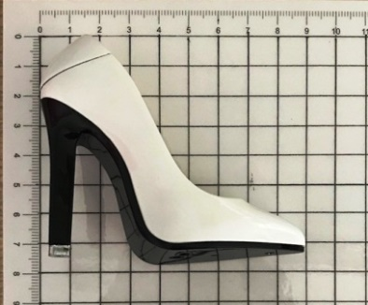
12 | Παιχνίδι σετ μουσικά όργανα, άγνωστης μάρκας, μοντέλο no 336 /NGHH791001, με γραμμοκώδικα 5902388434178 και με χώρα κατασκευής την Κίνα.  Κίνδυνος πνιγμού από πιθανή κατάποση μικρών κομματιών που αποσπώνται από το παιχνίδι. | 